**FORMATO PARA EL DESARROLLO DE COMPONENTE FORMATIVO**

| Programa de formación | Desarrollo multimedia y web |
| --- | --- |

| Competencia | 220501101 - Elaborar proyecto multimedia de acuerdo con procedimientos técnicos. | Resultado de aprendizaje | 220501101-02 - Realizar los elementos gráficos y audiovisuales del proyecto de acuerdo con el documento de especificaciones técnicas y gráficas. |
| --- | --- | --- | --- |

| Número del componente formativo | 007 |
| --- | --- |
| Nombre del componente formativo | Desarrollo de los elementos gráficos y audiovisuales del proyecto multimedia |
| Breve descripción | En este componente se plantean herramientas para la consecución de ideas y conceptos gráficos, además de cuáles herramientas son las más usadas hoy en día.  Se encuentran conceptos que encaminarán a los aprendices a hallar los programas e instrumentos que puedan explotar y así sacar el mejor provecho tanto para el curso, como en la vida profesional. |
| Palabras clave | Digital, herramientas, plataformas, diseño, transmedia |

| Área ocupacional | 2 - Ocupaciones en Ciencias Naturales, aplicadas y relacionadas |
| --- | --- |
| Idioma | Español |

1. **Tabla de contenido**

**Introducción**

**1. Codificación de imágenes**

* 1. La imagen
     1. *Características.*
     2. *Formatos.*
     3. *Formatos de imágenes en mapa de bits.*
     4. *Formatos de imágenes en vectores.*
  2. Herramientas de desarrollo
     1. *Herramientas online.*
     2. *Herramientas avanzadas.*
     3. *Otras herramientas*.

**2. Animaciones y elementos interactivos**

* 1. Diseño de personajes
     1. *Arquetipos.*
     2. *Anatomía.*
     3. *Volúmenes y sombras.*
     4. *Líneas de acción.*
     5. *Hojas de personaje o Character model sheet.*
     6. *Storyboard y animatic.*

2.2 Animación y elementos interactivos

2.2.1 *Características internas.*

*2.2.2 Técnicas de animación.*

*2.2.3 Software de animación y maquetación.*

*2.2.4 Formatos de salida y procesamiento.*

**3. Medios de captura y formatos de salida**

3.1 Herramientas de captura de imagen

3.2 Herramientas de captura de imagen en movimiento

**4. Elementos gráficos del proyecto multimedia**

4.1 Gráfica digital

* 1. Video
  2. Sonido
  3. Transmedia
  4. Realidad aumentada
  5. Diseño Centrado en el Humano (HCD)
  6. Diseño de Interfaz de Usuario Intangible (TUI)

1. **Desarrollo de contenidos**

**Introducción**

Bienvenidos al componente formativo “Desarrollo de los elementos gráficos y audiovisuales del proyecto multimedia”, se invita a ver el siguiente video:

**1. Codificación de imágenes**

A partir de este momento se abordan los conceptos básicos que se deben conocer sobre la arquitectura de una imagen, desde sus elementos constitutivos hasta sus características, formatos y herramientas que le permitirán tener una visión mayor sobre las mismas y a su vez, conocer cómo trabajar cada imagen hasta la generación de un formato final.

**1.1 La imagen**

Se entiende como la conceptualización o representación visual de algo o alguien, es decir, una ilustración o imagen que asemeja o refleja la apariencia de algo imaginario o real, proviene del latín “imago” que se traduce como copia o imitación.

De todas las cosas que se perciben, se viven y se sienten, la imagen ha sido la forma como el hombre desde el momento que tuvo la posibilidad de conceptualizar su conocimiento y representarlo de manera visual ha querido dejar su marca en el mundo.

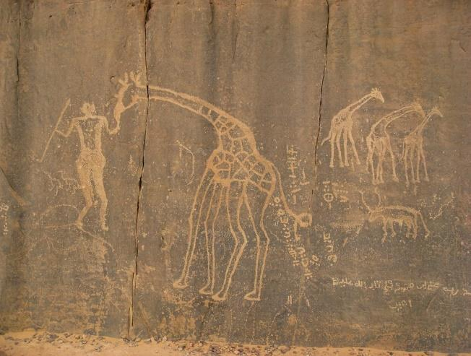

Características como la forma abstracta o la forma icónica que hace referencia al grado de coincidencia de la imagen con la realidad; la complicidad o la simplicidad, que sugiere la forma como se analiza (por parte del receptor) o se plasma una imagen, característica que va muy ligada a la forma como directamente el emisor del mensaje utiliza la polisemia/monosemia, herramienta que se utiliza para usar una imagen y transmitir diferentes formas de percibir un mensaje.

Todas estas características pasan a complementar un segundo tipo de propiedades que pertenecen a la imagen digital. Cuando se habla de la imagen digital se hace referencia a un elemento que está constantemente presente en el día a día de las personas, siendo una herramienta poderosa.

Con la producción continua de contenido gráfico y la evolución de la tecnología los profesionales y desarrolladores mejoran la manera como la imagen se percibe, se crea y se comparte, evolución que va de la mano con características más puntuales como:

* + 1. ***Características.***

A continuación, se profundiza en las características propias de toda imagen, esos elementos que la conforman y que muchas veces se desconocen:



* + 1. ***Formatos.***

Conocer los formatos que existen actualmente ayudará a escoger adecuada y sabiamente en qué formato es más prudente y favorable a la hora de trabajar, al momento de visualizar y hasta de compartir información.

Se explicarán a continuación, los formatos más utilizados en el mercado laboral actual, cada uno tiene características que hacen más fácil el trabajo o algún proceso, una fase de una campaña o simplemente pensar en crear una imagen.

Primero, se debe entender la diferencia entre una imagen vectorial y una imagen en mapa de *bits* y, valiéndonos de la información anterior, se puede decir que una imagen en mapa de *bits* es una imagen que está ubicada en un plano y está dividida por cuadros o pixeles, cada uno de ellos con unas características que transforman cada pixel como elemento y no en conjunto; por otra parte, las imágenes por vectores están compuestas por elementos que a su vez poseen características individuales como sus vectores y nodos, haciendo que su transformación sea por elemento y no en conjunto.

***1.1.3* *Formatos de imágenes en mapa de bits.***

Las imágenes rasterizadas (ráster, de su traducción en inglés) por los surcos o canales que asemejan (filas y columnas de píxeles) están compuestas por píxeles, asignados a un color y a unas coordenadas en una trama, formando así una imagen digital. A continuación, los tipos formato:

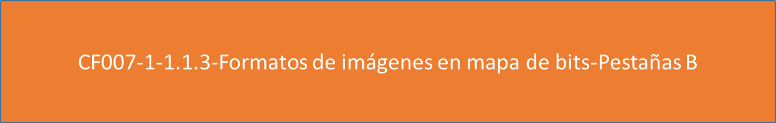

* + 1. ***Formatos de imágenes en vectores.***

Las imágenes vectoriales no necesitan tanto espacio al momento del almacenamiento, ya que no parten de la información contenida en cada píxel, sino por el contrario, cada elemento que compone la imagen posee una información como distancia entre elementos, tamaños, colores, formas y posiciones, con texto o no, sus dimensiones, etc., permitiendo escalar sin forma de perder resolución. A continuación, se relacionan estos tipos de formatos:



**1.2 Herramientas de desarrollo**

Es hora de poner manos a la obra y utilizar los conocimientos que se han trabajado y encontrar la herramienta que más se adapte a los gustos o maneras de trabajar, por eso se hace una introducción a las herramientas más utilizadas en el mercado. De seguro, ya haya tenido un acercamiento a dichas herramientas, pero no está de más poder incluir otras opciones que ayudarán en el día a día.

Se encuentran herramientas que están *online*, es decir, que se pueden hallar en cualquier momento y a cualquier hora, programas útiles que permiten a los diseñadores que están comenzando una alternativa, muchas veces gratuita, de empezar el camino en este largo mundo del diseño.

* + 1. ***Herramientas online.***

Existen muchas herramientas para diseñar como las que diseñan logos o avisos, existen las que hacen diseño de maquetación y muchas más que se encargan del diseño web; en este tema se hará referencia al diseño de imágenes digitales. Por tal motivo, se invita a que visualice la descripción de estas herramientas:



***1.2.2 Herramientas avanzadas.***

Pasando a un plano más profesional, con los conocimientos y los conceptos que se han desarrollado hasta ahora y teniendo un conocimiento mayor es hora de seguir y profundizar en herramientas y *software* más avanzados que permiten llegar más lejos.

**Paquete Adobe:** tiene la capacidad con su gran gama de productos de establecerse como uno de los programas más populares entre los diseñadores, ingenieros y demás profesionales que utilizan algún programa del gran paquete que comprende Adobe, y es que no solo son programas de diseño de imágenes o los más conocidos y destacados como Illustrator, Photoshop o InDesign, sino que comprenden programas especializados para la edición de video y audio, programas especializados para la creación de animaciones, mundos en 3D, realidad aumentada y muchos más que se especializan en colaborar y crear un mundo global de diseño.

Los programas de Adobe y algunas de sus características son:

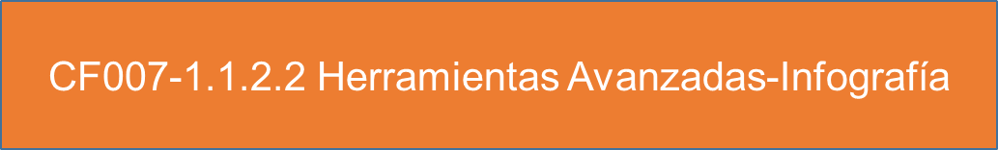

***1.2.3* *Otras herramientas***.

Que se encuentran a disposición en la Web son las que ayudarán en la construcción de elementos y proyectos digitales, por eso puede valerse de las herramientas que se encuentran y que están a disposición en el mercado, las que ayudarán a que el contenido tenga más peso y pueda destacarse como un diseño completo y llamativo.

Para conocer estas herramientas haga clic sobre cada enlace:

Herramientas *online* para la descarga de vectores:

1. <https://www.shutterstock.com/es/>
2. <https://www.freepik.es/>
3. <https://es.vecteezy.com/>
4. <https://pixabay.com/es/vectors/search/>

Herramientas *online* para la descarga de fotos:

1. <https://pixabay.com/es/>
2. <https://www.freepik.es/fotos-populares>
3. <https://www.pexels.com/es-es/>
4. <https://morguefile.com/>

Herramientas *online* para la descarga de fuentes:

1. <https://www.dafont.com/es/>
2. <https://www.1001freefonts.com/es/>
3. <https://www.urbanfonts.com/es>
4. <https://fontmeme.com/fuentes/fuentes-gratis/>

**2. Animaciones y elementos interactivos**

Los elementos interactivos y la animación dentro de todo componente multimedia enriquecen y le dan personalidad al mismo. Ya que mediante ellos se obtiene un mayor acercamiento y disfrute de dicho material, por ello se debe conocer y tener en cuenta esos elementos y componentes para darle vida a los proyectos.

* 1. **Diseño de personajes**

Siendo un tema tan extenso y que contempla cientos de temas se puede plantear que la construcción de un personaje es un concepto tan amplio y complejo que abarca muchas áreas del pensamiento.

Por consiguiente, se trabajarán temas relacionados a los principios y formas básicas, anatomía y algunas leyes que son de importancia y se deben tener en cuenta en la construcción realista de personajes, etc. Se debe tener en cuenta otros temas que seguro no se abordarán, pero de los que podrá encontrar información relacionada en los diferentes enlaces que se irán presentando.

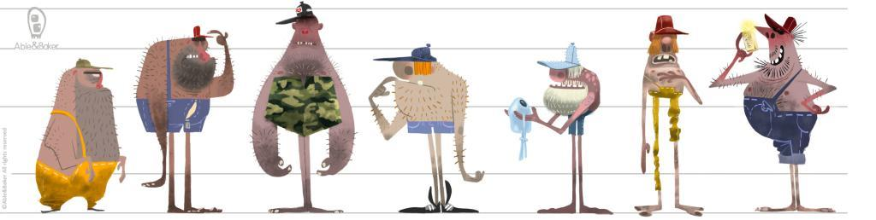

Antes de continuar con el proceso de construcción es importante pensar y empezar a darle características a los personajes; no solo son trazos en un papel, ya que lo que se quiere trasmitir siempre es un mensaje y es muy importante construirlo, además del estilo y rasgos coherentemente, por eso se plantea unos principios por los que pasa un proceso para la creación y diseño de un personaje.

Como todo proceso se debe entender que los pasos no son una guía estricta, sino que son herramientas que ayudarán a que el personaje vaya acorde con lo que se pretende plantear, que tenga unas características y principios que generen una emoción en la persona que aprecia el personaje y una muy buena ilustración; de lo contrario el personaje no sabrá cómo comunicarse con el entorno.

* + 1. ***Arquetipos o paradigma del personaje.***

Uno de los primeros puntos a los que se hará referencia es al arquetipo del personaje y esto según los expertos es la manera más sencilla de definir a una persona, siendo esta la primera de las características que se deben tener en cuenta; se encuentran arquetipos tradicionales que ayudarán a enmarcar con una serie de características y comportamientos. A continuación, diferentes modelos de arquetipos:





***2.1.2 Anatomía.***

El diseño de personajes es un área en la que la fundamentación es clave y se debe tener un claro conocimiento para ayudar a crear personajes reales, estructurados, que sean y se comporten sobre planos reales, comprender la lógica de la anatomía y las conexiones con el ambiente natural.

***2.1.3 Volúmenes y sombras.***

El volumen es uno de los aspectos que distingue a lo que lo rodea, es una característica que depende de la luz y de la sombra que se produce, se puede deducir que el volumen de un objeto se define por la intensidad y la distancia de las sombras.

Se establece básicamente dos tipos de sombras, las sombras propias que son las que se proyectan sobre sí mismos y las sombras proyectadas, que son las que se proyectan sobre otras superficies. Con respecto a la luz se debe tener en cuenta los reflejos proyectados sobre los elementos, ya que aclaran los colores y las sombras, dependiendo la intensidad de las luces y las sombras se encuentran transiciones o “medias tintas” que intensifican la cantidad de sombra que se proyecta.

La sombra es la ausencia de luz, lo cual actúa como un contraste con respecto a otras zonas.

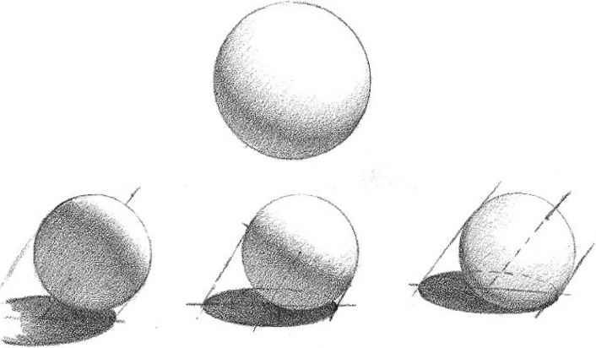

***2.1.4 Líneas de acción.***

Se puede considerar que lo primero que se debe trazar al momento de realizar un dibujo es la línea de acción, esta es imaginaria y se basa en la línea que da la curvatura de la espina dorsal, denota una serie de cualidades al momento de usar un tipo de línea.

Esta línea ayuda a definir movimientos, actitudes y la forma de comunicación que el personaje intenta llevar a cabo, es vital dado que esta línea de acción debe dar dinamismo, definiendo algunas actitudes.

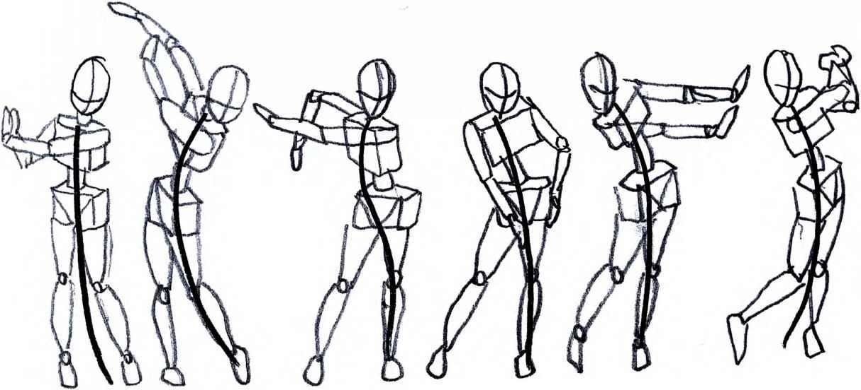

Es una herramienta que ayuda a crear poses, haciendo que el ojo las pueda leer más claramente al darle una dirección a las acciones y movimientos.

Una pose con una línea de acción clara no necesita más explicaciones de acción, por el contrario, como ocurre en animaciones que basan sus fuerzas de comunicación en los parlamentos y en el diálogo. 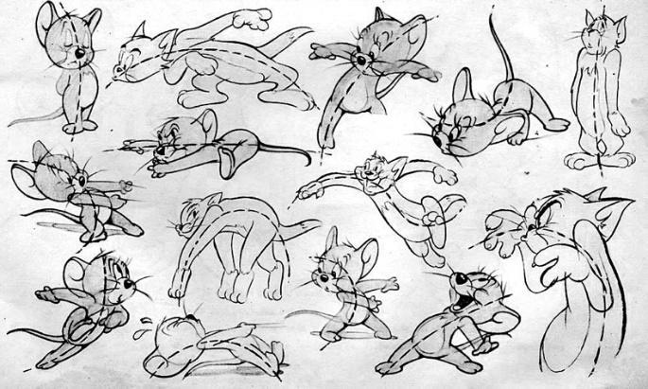

Figuras retóricas como la exageración ayudan a que los personajes puedan transmitir las emociones a través de las líneas de acción, captando mayor sensación y fuerza en las acciones.

***2.1.5 Hojas de personaje o Character model sheet.***

Básicamente una hoja de personaje es donde se van a plasmar todas las vistas posibles del personaje en cuestión, vistas frontales, laterales, espalda, etc. En estos modelos se pueden referir detalles como complementos para su vestido, expresiones faciales y diferentes poses que ayudarán a dar más contexto de los personajes.

Es de igual importancia para algunos casos cuando el trabajo de animación lo realizan varias personas que todos puedan trabajar sobre unas bases y lineamientos, que se puedan ilustrar con las mismas características y respetar siempre las mismas proporciones del personaje, etc.

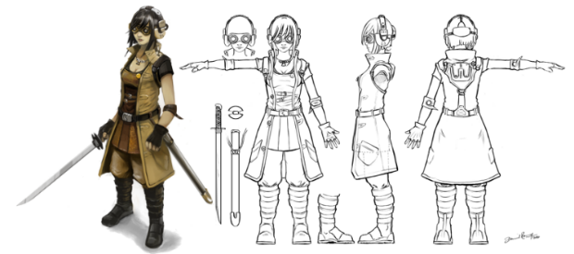

Para hacer una construcción de personajes siempre es importante pensar en formas básicas para representar el concepto y poder girar o rotar los personajes. Esto sirve para dar volumen y un aspecto tridimensional a los personajes; es importante poder construir las vistas de los personajes para aumentar las características y de igual importancia poder plasmar sus actitudes, con el fin de contemplar el comportamiento de sus acciones.

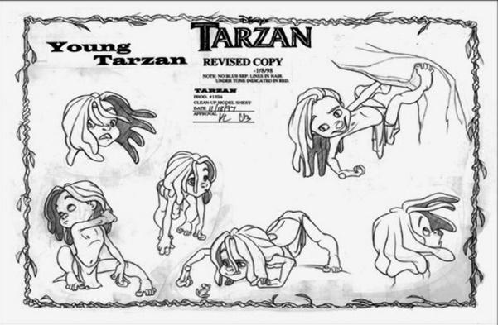

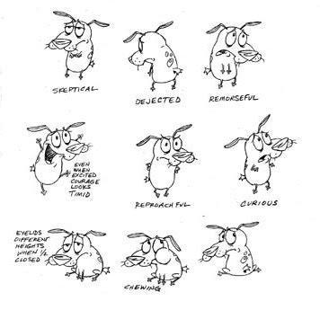

También se puede encontrar muchos ejemplos donde se construyen los modelos geométricos y las medidas de personaje, como también hojas de modelo de accesorios o vehículos, que ayudan a recrear y dar más información para la construcción de una historia.

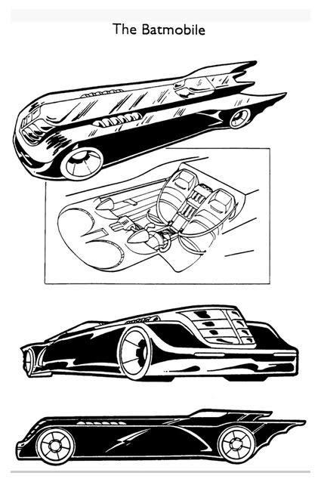

***2.1.6 Storyboard y animatic.***

Herramientas que ayudan a dar movimiento a las imágenes y a aclarar las ideas sobre lo que se quiere hacer, permitiendo que los errores sean menores y así aminorar costos. Son útiles implementos donde se puede integrar imágenes y especificar detalles como la música, voces, efectos de sonido y toda la información necesaria para poder contar una historia, un comercial, una película, un corto, etc.

Los altos costos que genera la producción de cualquier elemento audiovisual requiere un trabajo arduo con presupuestos muy altos y, estas herramientas ayudan a reducir errores que puedan superar los presupuestos previos, en resumen, permiten realizar pruebas a través de las cuales se puede simular escenas, desarrollos y detalles que no se tenían previstos, cambios o mejoras necesarias, diferentes planos y movimientos de cámara, duración de las escenas, la musicalización y los efectos de sonido, etc., elementos que se pueden prever en los *animatic* sin gastar presupuesto de más.

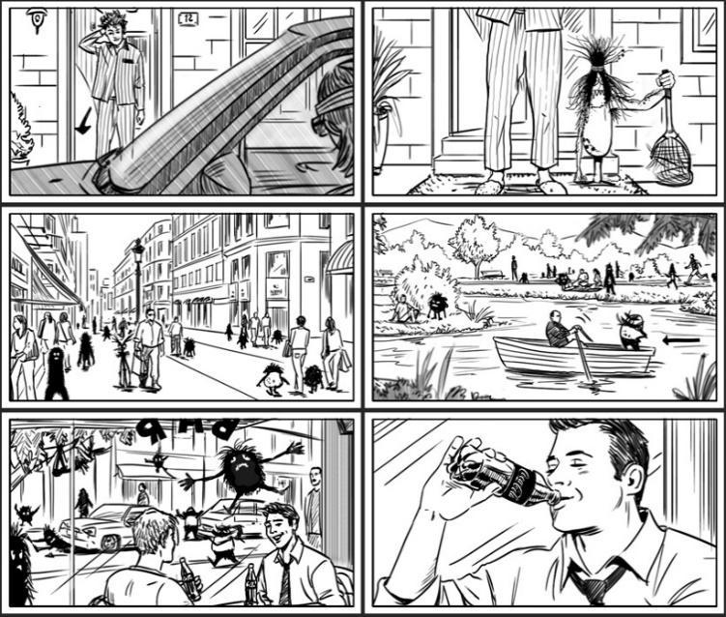

Al igual se pueden adicionar y mejorar escenas, también son de gran importancia al detectar fallas de secuencias o de guion, para poder lograr una continuidad y poder avanzar en próximas fases de producción.

La gran diferencia entre el *storyboard y el animatic* es que el primero, se encuentra compuesto por imágenes y dibujos, mientras que el *animatic* es la evolución, dado que permite animar escenas o personajes, creando *historyboard* más complejos y con más información relevante para la historia.

El *animatic* es un proceso muy cercano a la animación final, por eso su uso se ha convertido en una herramienta que ha ganado espacio, dado la facilidad de las herramientas con las que se trabajan detalles en el *timing,* los cortes y la duración de las escenas, la musicalización de cada una y el uso de las voces y otras herramientas que hacen que los productos con los que se trabajan sean lo más cercanos a las animaciones o proyectos finales. Según el diseñador de animaciones Mario Maldonado (2018) el storyboard es un *animatic* en bruto, sin afinar, mientras que el *animatic* ya es un *storyboard* completo y afinado sobre el cual se trabajará toda la animación y marcará la duración final.

Se puede analizar diferentes páginas que contienen información valiosa al momento de empezar a trabajar estas herramientas, con diferentes ejemplos que ayudarán a conceptualizar más fácilmente la información que debería estar presente en cualquier opción:

**2.2 Animación y elementos interactivos**

La animación es el proceso que utilizan los diseñadores y los profesionales para dar sensación de movimiento a imágenes estáticas, dibujos y seres u objetos inanimados; se considera que es una ilusión que hace el cerebro al juntar a una velocidad imperceptible todas las imágenes y darles sensación de movimiento.

Existen distintas técnicas de animación, las cuales se explicarán más adelante, por ahora se hará énfasis en las cuatro características básicas de la animación, que permiten que las cosas y los personajes cobren vida, se muevan y hagan acciones dentro de un escenario determinado, apegándose a leyes de la física, etc. Otras características que pueden dar contexto a las animaciones son los gestos y personificaciones del personaje como los elementos físicos que componen el escenario.

***2.2.1* *Características internas.***

Las características básicas o las características internas de la animación se apoyan en la posibilidad que tiene el ojo humano y el cerebro de juntar las imágenes y producir una animación. La capacidad del cerebro no puede percibir un número muy grande de imágenes por segundo, por lo que investigaciones y profesionales en la materia tienen un parámetro de unas 30 imágenes por segundo, es decir, que para hacer un *film* de un minuto se deberían elaborar alrededor de 1800 imágenes.

Todo depende de la técnica y la calidad de animación que se requiera, la cantidad de cuadros por segundo variarán según el proyecto, estas características se explican a continuación:



Se invita a ver el siguiente video para complementar el tema:

***2.2.2 Técnicas de animación.***

Animar o darle alma a un ser inanimado es un trabajo de pura interpretación, transformándose en un proceso artístico, que fusiona elementos como la observación y la comprensión sobre cómo funcionan esos elementos en situaciones ordinarias, dándole a estos procesos de observación una transformación y convirtiéndolos en elementos más creativos y a su vez en animaciones más creíbles.

Se entiende que la animación puede dividirse en dos grandes tipos, la animación tradicional o realizada con procesos artesanales, y la animación digital que viene ayudada y de la mano de programas, herramientas y *software* de diseño. Estas técnicas se explican a continuación:



***2.2.3 Software de animación y maquetación.***

Con el paso de los años las herramientas de creación de contenido animado han venido evolucionando y haciéndose paso en el mundo del diseño, por eso se encuentran herramientas muy poderosas que ayudarán con la creación de películas, cortos, diseño de personajes, etc., todos especializados en el campo donde en el que se vaya a trabajar. Se hará una mención a algunos de estos programas y se hablará de las cualidades de cada uno.

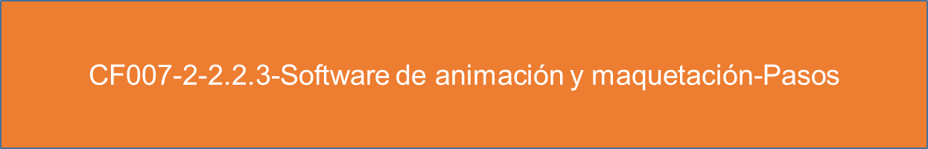

Ahora sí, teniendo en cuenta todas estas características se puede avanzar en la construcción de elementos y personajes con herramientas y *software* que permitirán verter todos los conocimientos previos para lograr y alcanzar las metas propuestas.

Como se ha venido trabajando en este componente se puede hacer una diferencia entre los programas de pago, que tienen un sin número de herramientas y los *software* de código abierto, que son muy buenas herramientas al momento de empezar a adentrarse en el mundo de la animación. Ya sea creando videos informativos, infografías, cortos para la escuela o algún proyecto con grandes animaciones, los siguientes programas serán de mucha ayuda al momento de plantear la mejor herramienta:

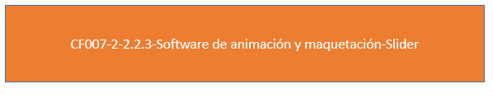

Se ha podido ver diferentes y útiles programas y aplicaciones tanto comerciales como de código abierto, todas muy buenas herramientas para poder arrancar este largo camino que es la animación; encuentre la mejor herramienta para la creación de los mejores proyectos de comunicación.

***2.2.4 Formatos de salida y procesamiento.***

Como se acaba de concluir, la animación es una secuencia continua de varias imágenes que seguidas recrean la sensación de animación, lo que vendría a ser en el campo digital una imagen digital, seguida de varias imágenes digitales, así mismo, se podría suponer una consecución de “formatos jpg” seguidos; para esta secuencia de fotogramas o imágenes existen unos formatos específicos para archivos de animación y otros animados más genéricos.

Entre estos archivos que pueden soportar o procesar formatos como la animación se encuentran formatos GIF y SWF, los primeros guardan información cuadro a cuadro, los segundos información en tiempo real.

Se encontrarán archivos específicos en el mundo laboral, pero vendrán de la mano de los programas en los cuales se realizaron, algunos de los más utilizados son:

**SWF** (Small Web Format). Estos archivos cortos son muy usados por su facilidad de compartir y de permitir compatibilidad, haciendo que se puedan utilizar en cualquier plataforma, aún con anchos de banda de poca señal; estos archivos son los más utilizados en la Web. Animaciones basadas en vectores, contenido interactivo y su contenido es independiente, es decir, puede ser representado en cualquier sistema operativo, su archivo editable es el formato FLA, con el *software* Flash.

**GIF** (Graphic Interchange Format). Uno de los formatos más usados en la Web para la presentación de imágenes y animaciones posee características de 8 *bits* por pixel, es decir, 256 colores, lo que hace que, de preferencia, sean imágenes pequeñas; una de sus características más importantes es el algoritmo de descarga que utiliza, dado que aprovecha conexiones lentas para la descarga de sus archivos.

**MNG** (Multiple Image Network Graphic). Se considera un formato de extensión de los archivos PNG, es un archivo capaz de almacenar animaciones e imágenes complejas o cualquier archivo en formato PNG o JPG. Es un formato que permite mayor relación de compresión, dada la posibilidad de almacenar diferentes mapas de *bits*, este formato pertenece a los formatos que necesitan de un *software* para poder editarlo, aunque su reproducción en línea es mucho más sencilla.

**SVG** (Scalable Vector Graphics). Formato de visualización que utiliza elementos vectoriales para la construcción de formas, lo que permite una capacidad muy alta al momento de pensar en la resolución de gráficos, dado la escalabilidad de sus elementos. Cualquier programa de edición vectorial es un programa posible para la edición de estos archivos, su posibilidad de escritura de código hace que sea un elemento que se abre paso, ya que su capacidad de indexar mejora las búsquedas SEO de las páginas web.

**3. Medios de captura y formatos de salida**

En los desarrollos multimedia, en algunos momentos se necesitará capturar imágenes o secciones para enriquecer los contenidos y a su vez, también es prioritario conocer los formatos en los que se podrían obtener para su correcto uso, en esta sección tendrá las herramientas para hacerlo posible:

* 1. **Herramientas de captura de imagen**



Teniendo presente las nuevas herramientas tecnológicas para las capturas de imágenes se puede decir que sirven para extraer toda o una parte de una imagen que se ve en las pantallas de los dispositivos digitales tales como un PC, una *tablet* o un móvil, es decir, de la misma forma que se toman fotografías con una cámara se puede realizar capturas, ya sea con las herramientas predeterminadas de los sistemas operativos como Windows y Mac o herramientas independientes que se pueden instalar en los dispositivos, con características y funciones más avanzadas. Algunas de estas herramientas de captura de imagen son de uso gratuito y otras en la que su uso depende de **pago:**



* 1. **Herramientas de captura de imagen en movimiento**

Si bien las herramientas de captura de imagen brindan la capacidad de grabar video, hay que tener claro o diferenciar, entre la opción de grabar lo que se está visualizando en la pantalla y lo que es capturar imágenes en movimiento. Para ello, se van a definir algunas herramientas y tipos de captura de movimiento.

La captura de imágenes en movimiento en términos generales es el proceso de obtener los movimientos de una persona o animal, para posteriormente transformarlos en modelos digitales; este procedimiento se realiza mediante la utilización de herramientas o programas especializados y que se utilizan en el cine, los videojuegos, la televisión y también en cualquier proyecto multimedia que se desea realizar.

Es importante entender que hoy en día con los avances tecnológicos que se cuentan, solo bastará una buena idea creativa para poner en marcha un proyecto, en el que se puedan aplicar todas las herramientas que se tengan al alcance.

Es importante identificar dos métodos principales:

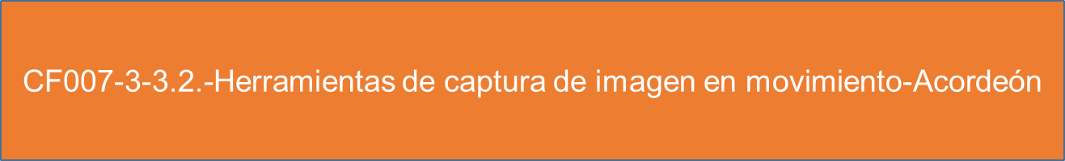

**4. Elementos gráficos del proyecto multimedia**

La gráfica digital es esa identidad visual que se desarrolla directamente en ambientes virtuales, ahora se verá en detalle en qué consiste y cuáles son sus características.

**4.1 Gráfica digital**

Analizando lo que es la gráfica digital se va a diferenciar primero que todo, qué es el diseño gráfico y la gráfica digital. El diseño gráfico en esencia hace referencia a una serie de funciones y técnicas implementadas en la creación de piezas gráficas, dirigidas a los medios tradicionales, como por ejemplo, a medios impresos como catálogos, folletos, revistas, afiches, vallas publicitarias, etc.

Mediante un proceso estratégico y creativo se crean campañas publicitarias con el fin de dar a conocer la identidad de una empresa o presentar un producto o servicio. La gráfica digital hace parte de estos procesos, pero la diferencia es que no va dirigida a los medios tradicionales, si no que va dirigida a los medios digitales como Internet, sitios web, redes sociales, videojuegos, etc.

Hoy en día la tecnología ofrece muchas opciones para desarrollar imágenes digitales, ya sean en formatos BMP, GIF, JPG, TIF y PNG. También se pueden desarrollar documentos, presentaciones o hasta un libro en formatos digitales como archivos PDF.



A continuación, las principales características:

**Inmediatez**

Al vivir en un mundo tan acelerado se recibe todos los días un sinfín de datos de forma simultánea, y eso justamente es una de las grandes características de la comunicación digital, que permite recoger información de manera inmediata y sin necesidad de esperar al siguiente día para tener un contenido en la mano.

**Multimedialidad**

Si bien los medios tradicionales como la prensa, la radio y la televisión son los principales canales de comunicación para llegar a una comunidad de masas, con la aparición de la comunicación digital se puede acceder a contenidos valiosos en tiempo real, a través de múltiples canales en línea. Esta característica de la comunicación digital reúne diversos medios que están en sintonía en un mismo sitio.

**Interactividad**

Otra de las características de la comunicación digital es la participación de los usuarios. La fácil accesibilidad a los medios *online* permite que los clientes puedan interactuar con su marca a través de las redes sociales, los foros, las páginas web, etc.

**Actualización en tiempo real**

Un error de redacción u ortografía en un periódico impreso podría generar una interpretación diferente por parte de los lectores, gracias a esta característica de la comunicación digital puede editar cualquier contenido en tiempo real y actualizarlo con nuevos datos valiosos.

Por eso, tenga mucho cuidado al momento de publicar contenidos en sus canales de comunicación, pues, así como puede actualizarlos inmediatamente, también puede recibir críticas por parte de los usuarios si su información no está respaldada por fuentes confiables.

**Multidireccional**

Esta característica de la comunicación digital propone que el emisor pueda ser al mismo tiempo receptor y viceversa. ¡Quedó atrás el receptor pasivo! Con una comunicación multidireccional el usuario se convierte en un agente activo que no solo participa de los mensajes, sino también los genera a través de las diversas plataformas.

**4.2 Video**

Se define video a la acción de capturar, grabar una imagen o sonido, en un medio magnético o digital, que posteriormente se puede reproducir o verse en una pantalla digital. Actualmente, existen varios formatos de captura, los cuales se definirán a continuación, entendiendo cada formato de video, con el fin de que las personas los puedan visualizar de la mejor manera y elegir el formato de archivo de video adecuado.

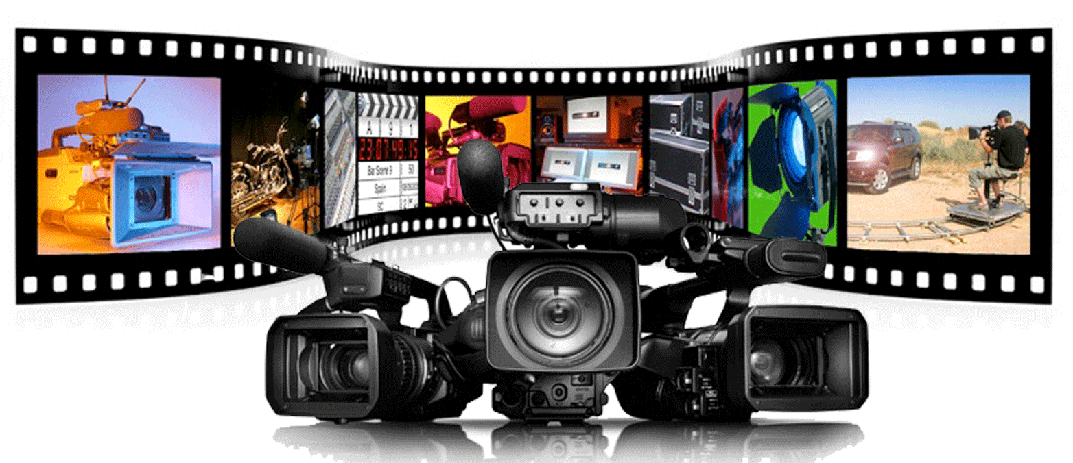

**Formatos de salida**

Así como los textos y las imágenes, los videos también tienen sus extensiones y formatos digitales.

En la realización de videos por lo general se configuran las cámaras en resoluciones de alta calidad, a medida que se realizan capturas aumenta el tamaño de un archivo de video, sumado a esto, los videos pasan por un proceso de edición en el que se agregan o importan elementos digitales como imágenes, menús, textos, efectos sonoros y todo lo que se requiera para su finalización. Esto hace que los videos aumenten de tamaño.

Siempre es importante tener claro el objetivo de lo que se busca hacer, determinar cuál es el fin del video y su publicación, así se tendrá una idea más clara acerca del formato a utilizar.

Los formatos de video se refieren a su codificación, ya que en el video digital al igual que pasa con un programa de computador, cualquier archivo está escrito en un código determinado. A continuación, se observará los formatos de video digital más conocidos en el momento, cuál es su origen y cuáles son sus presentaciones:



**Características del video**

Es importante cuando se habla de video tener en cuenta las siguientes características para su realización. Los formatos de video han ido cambiando con la evolución de la tecnología, cuando aparecieron los primeros formatos de video digital a finales de los años 80 solamente existían dos criterios: el tamaño de imagen (ancho x alto) y el *frame rate* (imágenes por segundo que hay en el formato), a los dos criterios se unió un tercero con la aparición de los formatos de grabación digital, el aspecto de pixel (PAR).

En la actualidad un formato de video digital está constituido por estas **3 características:**

**-El ancho y el alto (el tamaño de imagen).**

**-La cantidad de imágenes por segundo que tiene el formato (*frame rate*).**

**-El aspecto de pixel (P.A.R.).**

Además, la televisión tiene compatibilidad, es decir, que lo que grabe se tiene que poder ver en una televisión antigua. Esto provoca que a medida que van apareciendo nuevos formatos de video se tenga que mantener esa compatibilidad y para ello, son necesarias las nuevas tecnologías. Todo esto provoca que en la actualidad se tenga un gran conjunto de formatos de video.

El tamaño de los formatos de video digital está medido en píxeles y se representa con las coordenadas x, y, que se corresponden con el ancho y el alto. Con el tamaño de imagen se puede saber si estamos ante una resolución estándar, alta definición, formatos de cine, en ultra alta definición, etc.

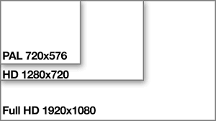

Se debe tener en cuenta el tamaño de imagen a la hora de subir un video a YouTube, cuando se va a proyectar un video en un proyector, si se va a proyectar en una sala de cine, etc., para poder cumplir con los requisitos de tamaño de imagen del dispositivo donde se vaya a proyectar. A su vez, se debe tener en cuenta lo siguiente:



**Herramientas de seguimiento**

Aquí se describen todas las métricas que se han comentado anteriormente y que se pueden monitorizar a través de distintas herramientas, para ayudar a su análisis y saber si se acercan o alejan de los objetivos planteados. Estas son algunas de las herramientas:

* **YouTube Analytics**

Si los videos están subidos a esta plataforma es el mejor sitio para iniciar con un análisis en profundidad de forma gratuita. Con esta herramienta se pueden realizar revisiones estadísticas para toda la información comentada en el *post* y mucho más.

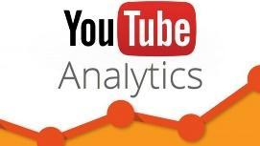

* **Google Analytics**

Esta herramienta permite rastrear la interacción de la audiencia con los videos integrados en sitios web. Se puede conocer si el público reproduce los videos hasta realizar un seguimiento de la frecuencia con la que los visitantes los ven hasta el final. Incluso se pueden rastrear las pausas y algunos otros eventos.



* **SocialBlade**

Obtiene información sobre el rendimiento de competidores o socios potenciales, por ejemplo, puede comparar la audiencia de hasta tres canales de YouTube, obteniendo los datos en bruto más importantes y otros aspectos como proyecciones futuras en gráficos.



* **vidIQ**

Es una extensión de Chrome con la que se puede analizar un canal de YouTube y brindar información significativa con la que poder tomar decisiones procesables, por ejemplo, ofrece un análisis de los videos para conocer cómo interactúan los usuarios entre sí.



**4.3 Sonido**

Cuando se habla de sonido se refiere a la propagación de las ondas mecánicas originadas por la vibración de un cuerpo a través de un fluido o un medio elástico. Dichas ondas pueden o no ser percibidas por los seres vivos, dependiendo de su frecuencia.

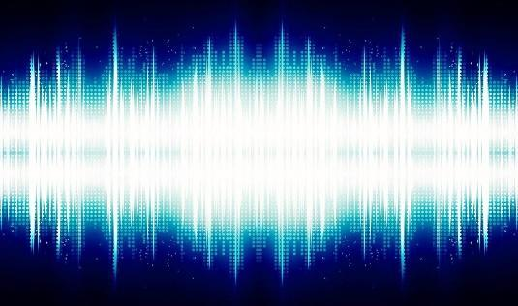

**¿Qué consigue el sonido en la producción audiovisual?**

**Crear un ambiente:** es importante enmarcar las imágenes dentro de un ambiente adecuado en el que encajen y que, por supuesto, persuadan a continuar disfrutando del producto creado. El medio persuade a la interacción y es importante que este sea perfecto, que se encuentre equilibrado en todos sus elementos, incluido el sonido.

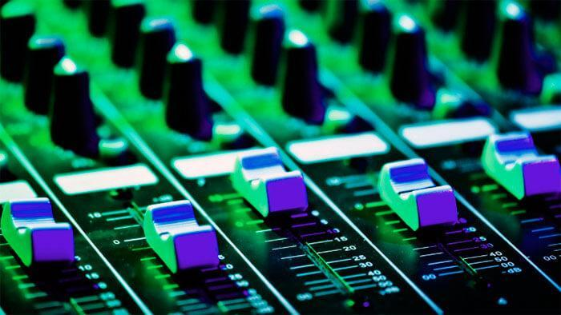

**Captar la atención:** hay varios temas en un audiovisual que requieren de un análisis detallado. Pueden ser aquellos en los que se da el mensaje principal, el comienzo o el final de la producción o simplemente cualquier tema a resaltar.

La diferencia de volumen, la incorporación de melodías diferentes e incluso el cambio de tono de la escena servirán para captar la atención del espectador.

**Crear sensaciones:** es importante que, para ser recordados, se creen diferentes sensaciones, pero no pueden ser sensaciones aleatorias, es necesario estudiar al público y definir unos objetivos claros y partiendo de eso, crear melodías e incluir sonidos para hacer que persuada la sensación buscada.

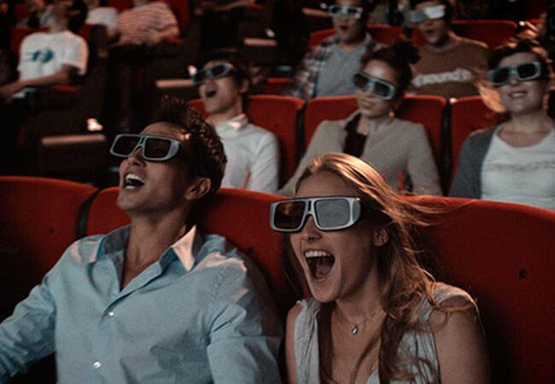

**Edición**

En la edición audiovisual hoy en día se cuenta con un sin número de programas diseñados para la edición de audio, con herramientas que claramente ayudan a que un producto sea óptimo; la tecnología brinda muchas opciones. A continuación, se describen algunos de los programas más comunes:



**Optimización**

Para optimizar el peso del archivo de audio que se va a subir a la Web será necesario utilizar un editor para reducir alguno o algunos de los siguientes parámetros:

* Tasa de muestreo. Definir valores inferiores: 44100 Hz., 22050 Hz., 11025 Hz, etc.
* Resolución. Establecer resoluciones más pequeñas: 32-bits, 16-bits, 8-bits, 4-bits, etc.
* Duración. En ocasiones se puede utilizar un fragmento más corto que reproducido en bucle cubre el tiempo suficiente de acompañamiento musical, a estos se les llama *loops.*
* Calidad estéreo/mono. La reducción a calidad “mono” reduce considerablemente el peso del archivo, esta calidad para la mayoría de los audios y de usuarios es apenas perceptible.
* Formato. Es preferible utilizar el formato MP3 u OGG en lugar del WAV por su potente factor de compresión y su aceptable calidad de audio.

**Formatos de salida**

Identificar en qué formatos finales se archivan los audios permitirá saber cuál es el que mejor se adapta a las necesidades, conozca los más comunes:



**4.4 Transmedia**

La narrativa transmedia es una técnica en la cual una historia se desarrolla o divide en diferentes plataformas para formar un relato coherente, es decir, podría entenderse como una historia contada en capítulos que se encuentran en diferentes formatos: libro, *post, spot*, película.

El término transmedia no hace referencia al empleo de diversos medios como canales de difusión; se trata de hacer crecer y expandir una historia, sumando las piezas únicas de la narrativa expresadas en cada medio. Es importante entender que no se trata de crear una historia y difundirla por varios medios para su difusión, se trata es de involucrar a la audiencia para que logre un papel protagónico en su proceso.

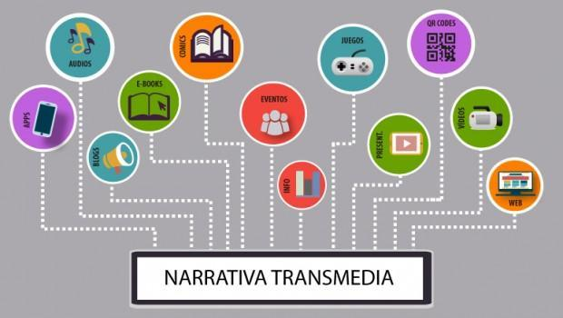

El desarrollo de la historia implica la creación de contenido de acuerdo con los canales donde el consumidor dará seguimiento. El punto clave es que la historia y el contenido se relacione entre sí para otorgar sincronía a la narrativa presentada.

Algunas tendencias en este tipo de narrativa son las siguientes:

* Historias interactivas.
* Integración de tecnología como realidad virtual.
* Narración hiperrealista.
* Historias conectadas.
* Historias inmersivas.

La creación de contenidos audiovisuales se ha venido transformando, con el crecimiento de las nuevas tecnologías, estas han tomado importancia e interés en el mundo y la manera de utilizarlas ha evolucionado rápidamente, a consecuencia de la transmedia *storylling* o confluencia de medios.



El consumo de información de los espectadores en consecuencia ha cambiado de quién produce a quién consume, hacia una cultura participativa. Esto en gran parte a la gran demanda de los dispositivos móviles y todas las funciones con las que estos cuentan y la Internet.

De esta forma, cuando recrea una producción audiovisual transmedia se pretende que sea un rol de relato donde la historia se despliega por varios medios y medios de comunicación. Las redes sociales, la Internet y sitios web hacen parte de esta forma de producciones, ya que permiten la interacción y participación del público.



Ahora, se puede ver algunos elementos que forman parte e impulsarán el desarrollo del proyecto transmedia:

* **Multiplataforma**

Para crear una historia transmedia se necesitan como mínimo tres medios diferentes donde distribuir el contenido, que doten al proyecto de más variedad y creatividad.

El contenido es original y único para cada plataforma. El relato que se cuenta debe ser nuevo, original y específico para cada plataforma. Cada medio tiene sus propias características y hay que saber identificar qué funciona en cada uno de ellos. Así, cada plataforma debe ofrecer a los usuarios nuevos elementos de la historia, mejorar la acción o introducir nuevos personajes.

* ***Fandoms***

Se refiere en un sentido amplio a toda la comunidad de *fans* en general y a todo tipo de creaciones que estos producen por fuera del canon o relato oficial, y que vienen a enriquecer el universo transmedia.

Un ejemplo es **la franquicia Marvel** que es uno de los fenómenos transmedia de mayor éxito y relevancia en la industria del entretenimiento. Cómics, series, videojuegos y películas han construido un mundo de ficción que ha incentivado la consolidación de un *fandom* con una actividad frecuente en las comunidades digitales.

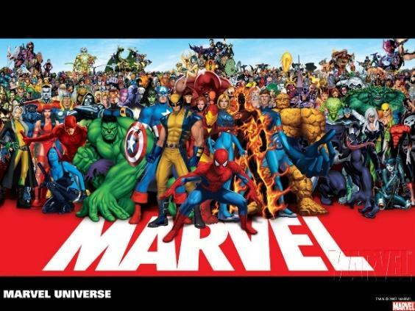

* ***Pitchbook***

Es un libro de ventas, es una presentación del *marketing* (diseño de información) creado por un banco de inversión o una empresa que detalla los principales atributos de la empresa, que luego es utilizado por la fuerza de ventas de la empresa para ayudar a vender productos y servicios y generar nuevos clientes. Los *pitchbook* son guías útiles para que la fuerza de ventas recuerde beneficios importantes y proporcione ayudas visuales cuando se presenten a los clientes.

Qué información debe llevar:

* Un problema claramente definido que su empresa o negocio se encargará de resolver (esto podría ser también su “misión”).
* Una solución claramente definida que su negocio va a presentar.
* Validación, su modelo de negocio y sus logros previos.
* Quiénes son los miembros claves de su equipo y cuáles son sus méritos.

Es recomendable no sobrepasar 10 diapositivas, se puede realizar en PowerPoint, depende de cómo se quiere contar la historia única del negocio.

Cada diapositiva deberá tener un propósito y estar dirigida hacia un objetivo específico. Los inversionistas no podrán retener tanta información en una sola reunión; se debe asegurar de explicar el discurso del negocio de forma estratégica sin perder a la audiencia, manteniendo su enfoque en todo momento.

El objetivo consiste en despertar el interés en su *pitch,* y no explicar demasiado cada aspecto, de esa manera ganarse esa segunda reunión.

Aquí, se tiene una descripción general de la información que debe contener su *pitchbook*:

Diapositiva 1: título para presentar el negocio.

Diapositiva 2: el problema a solucionar.

Diapositiva 3: el valor que ofrece a los clientes.

Diapositiva 4: la solución que otorga el producto. Usar una plantilla de diagrama de flujo para ayudar.

Diapositiva 5: el modelo de negocio donde está identificando las fuentes de ingresos.

Diapositiva 6: el equipo de gestión que será el responsable del negocio.

Diapositiva 7: el estrategia de *marketing* que se utilizará para llegar a los clientes.

Diapositiva 8: las métricas y proyecciones claves para los próximos 3 años.

Diapositiva 9: la competencia. Describe el panorama competitivo.

Diapositiva 10: cómo se planea utilizar los fondos para el negocio.



* ***Storytelling***

Es una estrategia que consiste en crear una historia con el fin de informar, motivar, conocer opiniones, vender. Esta historia no debe confundirse con hablar sobre qué hace su marca o qué ofrece. Cuando usa esta técnica debe aportar historias de valor, que sean interesantes para los usuarios y que les aporte algo más que contenido corporativo. Con esta estrategia se persigue crear emociones y un vínculo entre usuario-empresa, a través de una narración que perdurará en su memoria.

Integrar la narrativa transmedia junto con la estrategia *storytelling* permite aportar el valor que se quiere transmitir desde el principio. Si encamina la historia con sus objetivos bien marcados mediante *storytelling*, después recibirá un *feedback* de los clientes mediante la narrativa transmedia.

**4.5 Realidad aumentada**

Es un recurso tecnológico especializado que ofrece experiencias interactivas al usuario a partir de una combinación de la dimensión virtual y la dimensión física, las cuales contienen gráficos sobre una vista del mundo real y agregan la información virtual a la realidad que ve el usuario. Estos dos elementos se combinan en tiempo real por medio de las diversas tecnologías, las cuales permiten disponer de una visión diferente de la realidad, es decir, insertar objetos virtuales a contextos físicos, usando la interfaz del ambiente real con el apoyo de la tecnología.

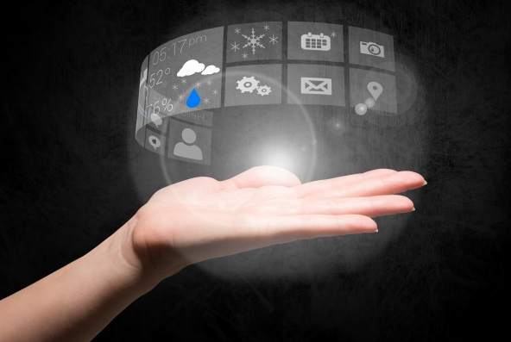

Para acceder a esta tecnología los usuarios lo pueden realizar a través de dispositivos digitales, los cuales han sido diseñados en tres dimensiones para tal fin, por ejemplo, teléfonos móviles o gafas, combina imagen real y virtual. La RA sucede en tiempo real y se proyecta como una imagen en 3D, a nivel mundial los usuarios están generando conciencia sobre la importancia que la tecnología representa en la vida de las personas, por tal motivo surgen nuevas alternativas dentro de los procesos de transformación digital, con la finalidad de alcanzar distintos objetivos, en diferentes entornos y contextos de desarrollo personal.

A continuación, descargue el siguiente contenido con el que podrá profundizar en este importante tema y conocer las características, ventajas y aplicaciones de la RA en la vida diaria:





**4.6 Diseño Centrado en el Humano (HCD)**

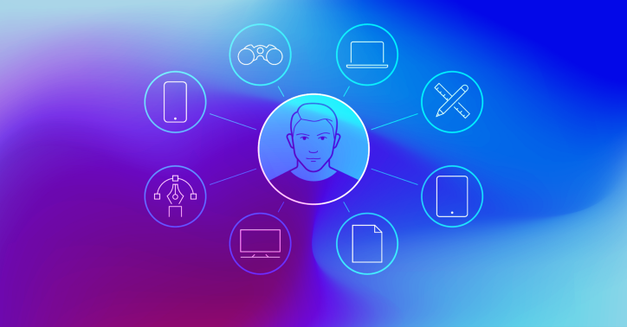

Es un enfoque en diseño de sistemas interactivos, que tiene como objetivo hacer los sistemas usables y útiles, al enfocarse en los usuarios, sus necesidades y requerimientos, a la vez que se aplican técnicas de ergonomía y conocimientos de usabilidad.

Este enfoque promueve la efectividad y eficiencia, mejora el bienestar humano, la satisfacción del usuario, la accesibilidad y la sostenibilidad, y contrarresta los posibles efectos adversos del uso en la salud, la seguridad y el desempeño.

**Principios del Diseño Centrado en el Humano**

De acuerdo con ISO 9241-210:2010 los seis principios fundamentales del DCH son:

**1. El diseño se basa en el entendimiento explícito de los usuarios, tareas y ambientes**

La razón principal del fracaso de un sistema es porque no se entendieron adecuadamente las necesidades de los usuarios. Cuando se diseñan productos o servicios se debe considerar a las personas que van a usar el producto, pero también a los *stakeholders* (los interesados).

**2. Los usuarios están involucrados durante el diseño y desarrollo**

Involucrar a los usuarios durante el diseño y en la fase de desarrollo da una infinidad de información acerca del contexto de uso, las tareas a realizar y cómo es que los usuarios usarían el producto en un futuro.

**3.** **El diseño es impulsado y refinado por la evaluación centrada en el usuario**

La retroalimentación de los usuarios es una fuente de información fundamental en el Diseño Centrado en el Humano. Evaluar los diseños con los usuarios y mejorarlos, basados en la retroalimentación de estos, minimiza el riesgo de que el sistema no cumpla con los objetivos de los usuarios o del negocio.

**4. El proceso es iterativo**

Sin iteración, típicamente no puede ser logrado el diseño más apropiado para un sistema interactivo. La iteración debe ser usada progresivamente para eliminar dudas durante el desarrollo de un sistema interactivo.

**5. El diseño contempla la experiencia completa del usuario**

La experiencia de usuario es la consecuencia de la presentación, funcionalidad y rendimiento del sistema, así como la respuesta, asistencia y capacidades del sistema, tanto en *hardware* como en *software.* También es la consecuencia de las experiencias pasadas del usuario, sus actitudes, habilidades, hábitos y personalidad; hay una idea equivocada de que usabilidad se refiere únicamente a hacer productos fáciles de usar.

Al diseñar sistemas críticos y que implican seguridad, a veces es más importante asegurar la efectividad y eficiencia del sistema que satisfacer las preferencias del usuario.

**6. El equipo de diseño incluye habilidades y perspectivas multidisciplinarias**

El equipo de Diseño Centrado en el Humano no necesita ser grande, pero necesita ser lo suficientemente diverso para colaborar y tomar decisiones apropiadas durante el diseño e implementación. Las siguientes áreas de habilidades y puntos de vista podrían ser necesarios en el equipo de diseño y desarrollo.

**4.7 Diseño de Interfaz de Usuario Intangible (TUI)**

El diseño de interfaces de usuario se basa en el diseño de computadoras, aplicaciones, máquinas, dispositivos de comunicación móvil, aplicaciones de *software* y sitios web enfocados en la experiencia de usuario y la interacción. Normalmente es una actividad multidisciplinar que involucra a varias ramas del diseño y su conocimiento como el diseño gráfico, industrial, web, de *software* y la ergonomía; y está implicado en un amplio rango de proyectos, desde sistemas para computadoras, vehículos y hasta aviones comerciales.

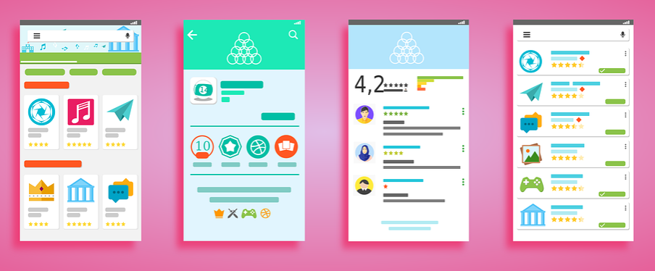

**Objetivos de la interfaz de usuario**

Es mantener la interacción con ellos de una forma más atractiva, centrando el diseño en ellos. Por ello, ramas como el Diseño gráfico y el Diseño industrial basan sus conocimientos en que aprendan lo más rápido posible el funcionamiento de los desarrollos. Las herramientas principales que utilizan son recursos como la gráfica, los pictogramas, los estereotipos y la simbología, sin afectar el funcionamiento técnico eficiente.

Los 6 principios para el diseño de la interfaz de usuario son:

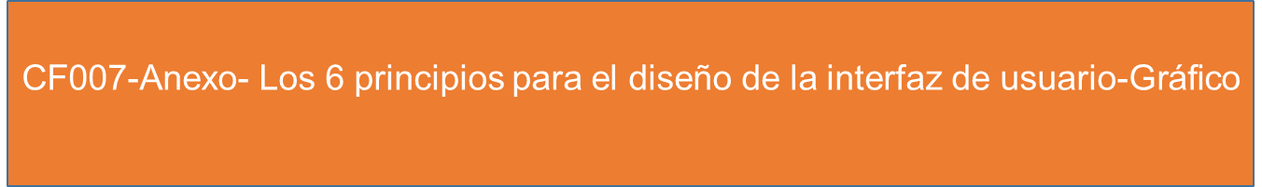

Existen principios relevantes para el diseño e implementación de IU, ya sea para las IU gráficas:

* **Familiaridad del usuario:** utilizar términos y conceptos que se toman de la experiencia de las personas que más utilizan el sistema.
* **Consistencia:** siempre que sea posible, la interfaz debe ser consistente en el sentido de que las operaciones comparables se activan de la misma forma.
* **Mínima sorpresa:** el comportamiento del sistema no debe provocar sorpresa a los usuarios.
* **Recuperabilidad:** la interfaz debe incluir mecanismos para permitir a los usuarios recuperarse de los errores. Esto puede ser de dos formas: confirmación de acciones destructivas y proveer de un recurso para deshacer.
* **Guía al usuario:** cuando los errores ocurren, la interfaz debe proveer una retroalimentación significativa y las características de ayuda sensibles al contexto.
* **Diversidad de usuarios:** la interfaz debe proveer características de interacción apropiada para los diferentes tipos de usuarios.

1. **Actividades didácticas (opcionales si son sugeridas)**

| Descripción de la actividad didáctica | |
| --- | --- |
| Nombre de la actividad | N/A |
| Objetivo de la actividad | N/A |
| Tipo de actividad sugerida |  |
| Archivo de la actividad  (Anexo donde se describe la actividad propuesta) |  |

1. **Material complementario**

| Tema | Referencia APA del material | Tipo de material  (video, capítulo de libro, artículo, otro) | Enlace del recurso o  archivo del documento o material |
| --- | --- | --- | --- |
| Animaciones y elementos interactivos | Barba Batel. (2020). *Tutorial básico de luces y sombras en el dibujo artístico* [video]*.* YouTube.<https://www.youtube.com/watch?v=ma8dsEsOh34> | Video | <https://www.youtube.com/watch?v=ma8dsEsOh34> |
| Animaciones y elementos interactivos | Bombillo Amarillo. (2017). *Animatic - ¡Águila y Sofía Vergara!* [video]. YouTube. <https://www.youtube.com/watch?v=4zGM73_PcOs> | Video | <https://www.youtube.com/watch?v=4zGM73_PcOs> |
| Elementos gráficos del proyecto multimedia | Agencia Ideus. (2017). *Diseño gráfico digital* [video]. YouTube. <https://www.youtube.com/watch?v=lUDwULU2LDk> | Video | <https://www.youtube.com/watch?v=lUDwULU2LDk> |
| Elementos gráficos del proyecto multimedia | EzeSoler. (2019). *¿Cuál es la diferencia entre AVI, MP4, MKV y MOV?* [video]. YouTube. <https://www.youtube.com/watch?v=t78rzPK6aLo> | Video | <https://www.youtube.com/watch?v=t78rzPK6aLo> |
| Elementos gráficos del proyecto multimedia | FCB&FiRe Spain. (2013). *Transmedia Storytelling* [video]. YouTube. <https://www.youtube.com/watch?v=5IFnSp2ilcQ> | Video | <https://www.youtube.com/watch?v=5IFnSp2ilcQ> |
| Elementos gráficos del proyecto multimedia | Rodríguez del Moral, F. (2015). *Imagen digital* [video]. YouTube. <https://www.youtube.com/watch?v=wiiR0JLB0Jc> | Video | <https://www.youtube.com/watch?v=wiiR0JLB0Jc> |
| Medios de captura y formatos de salida | El futuro es apasionante de vodafone. (2017.) *Rokoko, el traje de captura de movimiento que revoluciona la animación* [video]. YouTube. <https://www.youtube.com/watch?v=NGnkb3GHt04> | Video | <https://www.youtube.com/watch?v=NGnkb3GHt04> |

1. **Glosario**

| Términos | Significado |
| --- | --- |
| CMYK | Siglas de Cyan, Magenta, Yellow y Key o Black, es la configuración de imágenes para las impresiones en 4 colores (Mastoner, 2019). |
| *Ease In - Out* | Define el comienzo y el final de un efecto, tiende a ser un movimiento que comienza lento, rápido y luego lento una vez más (Escardo, 2018). |
| Folioscopio | Libro que contiene una serie de imágenes que varían gradualmente, simulando un movimiento al momento de pasar rápido las páginas (Neuras a tres, 2010). |
| Fotograma | Es cada una de las imágenes impresas en una tira de celuloide o cada una de las imágenes, unir dos o más hace que aparezca una animación (Conceptodefinicion.de, 2021). |
| Imagen digital | Es una representación bidimensional de una imagen a partir de una matriz numérica (Ucha, 2011). |
| Imagen vectorial | Es una representación digital formada por objetos geométricos, definidos por atributos matemáticos y no sobre un mapa de *bits* (Alonso, 2019). |
| *KeyFrame* | O fotograma clave, es una referencia para algunos fotogramas donde se pueden presentar cambios, imágenes, transiciones, etc. (Motion Grafic Web, s.f.). |
| Mapa de *bits* | Es una trama compuesta por una estructura rectangular formada por una cantidad de píxeles a lo ancho y a lo alto, asignados de manera ordenada (Bleger, 2021). |
| *Megapixel* | Medida de una imagen, que es igual a un millón de píxeles. 1 Mgpx es igual a 1.000.000 de píxeles (Tuenti, s.f.). |
| Monosemia | Son las palabras que tienen un único significado, dependiendo su sentido y su contexto (Olave, I., s.f.). |
| Nodo | Elementos de los que están compuestas las imágenes por vectores, un nodo puede ser una esquina o un punto sobre una línea o ser parte de una tipografía (Barber, 2016). |
| Periférico | Es la denominación genérica para designar un elemento independiente o auxiliar que va conectado a un computador, no pertenece al núcleo fundamental de un ordenador (Profesional Review, s.f.). |
| Polisemia | Es una palabra o un concepto que puede definir varias representaciones, todo depende del contexto donde se utilice (Morales, 2019). |
| Renderizado | Es un término que se refiere al proceso de generar una imagen realista desde un modelo 2D, hasta un modelo 3D (3D CAD Portal, s.f.). |
| RGB | Sigla para la combinación de colores *red, green and blue* (rojo, verde y azul) y es el sistema en adición para la combinación de colores de las imágenes digitales (Mastoner, 2019). |

1. **Referencias bibliográficas**

Alba, T. (2017). *Diseño de imágenes para tus artículos: herramientas y consejos*. Webempresa. <https://www.webempresa.com/blog/diseno-de-imagenes.html>

Alonso, A. (2019). *Definición de imagen vectorial*. Marketing4ecommerce. <https://marketing4ecommerce.co/que-es-una-imagen-vectorial-y-como-reconocerla/>

Colmenar, A. (2019). *El sonido digital, formatos, captura, edición, manipulación, conversión y grabación.* UNED.<http://ocw.innova.uned.es/mm2/tm/contenidos/pdf/tema3/tmm_tema3_sonido_digital_presentacion.pdf>

Barber, F. (2016). *Definición de nodo*. <https://www.cocoschool.com/nodos-diseno-grafico/>

Bleger, M. (2021). *Definición de mapa de bits.* <https://www.crehana.com/co/blog/diseno-grafico/que-es-mapa-bits/>

ConceptoDefinición. (2021). *Definición de fotograma*. <https://conceptodefinicion.de/fotograma/>

Cortés, J. (2021). *¿Qué es la animación? Tipos y técnicas.* <https://www.notodoanimacion.es/que-es-la-animacion-tipos-y-tecnicas/>

3D CAD Portal. (s.f.). *Definición de renderizado*. <https://www.3dcadportal.com/rendering.html#:~:text=Renderizado%20(render%20en%20ingl%C3%A9s)%20es,programas%20de%20dise%C3%B1o%20en%203D>

Escardo Club de Animación. (2018). *Definición de Ease In – Out*.

IEBS. (2019). *Narrativa transmedia y storytelling:* *el arte de contar.* Iebschool.com. <https://www.iebschool.com/blog/que-es-narrativa-transmedia-social-media-social-media/>

Mastoner. (2019). *Definición CMYK.* <https://www.mastoner.com/blog/post/imprimir-cmyk-o-rgb-%C2%BFqu%C3%A9-formato-elegir/>

Morales, A. (2019). *Definición de polisemia*. <https://www.significados.com/polisemia/>

Motion Grafic Web. (s.f.). *Definición de fotograma clave.* <https://motiongraphicsweb.com/que-es-un-fotograma-clave/>

Neuras a tres. (2010). *Definición de folioscopio*. <https://neurasartes.wordpress.com/2010/03/10/%C2%BFque-es-un-folioscopio-o-flipbook/>

Olave, I. (s.f.). *Definición de monosemia*. <https://en.calameo.com/books/00239091327ba09750735>

Profesional *review.* (s.f.). *Definición de periférico*. <https://www.profesionalreview.com/perifericos/>

Señal Colombia Proyecta. (2018). *¿Qué es y cómo hacer un transmedia?* <http://proyecta.senalcolombia.tv/guias/que-es-y-como-hacer-un-transmedia>

Tuenti. (s.f.). *Definición de megapíxel*. <https://www.tuenti.es/blog/diccionario/que-es-un-megapixel/>

Ucha, F. (2011). *Definición de imagen digital*. <https://www.definicionabc.com/tecnologia/imagen-digital.php>

1. **Control del documento**

|  | Nombre | Cargo | Dependencia  *(Para el SENA indicar Regional y Centro de formación)* | Fecha |
| --- | --- | --- | --- | --- |
| Autor (es) | Eduardo José Velasco Acevedo | Experto temático | Regional Distrito Capital - Centro para la Industria de la Comunicación Gráfica | Julio 2021 |
| Juan Manuel Reyes Ramírez | Experto temático | Regional Distrito Capital - Centro para la Industria de la Comunicación Gráfica | Julio 2021 |
| Carlos Andrés Suescun Lesmes | Experto temático | Regional Distrito Capital - Centro para la Industria de la Comunicación Gráfica | Julio 2021 |
| Olga Lucía Mogollón Carvajal | Experta temática | Regional Distrito Capital - Centro para la Industria de la Comunicación Gráfica | Julio 2021 |
| Zvi Daniel Grosman Landáez | Diseñador instruccional | Regional Tolima - Centro Agropecuario La Granja | Julio 2021 |
| Andrés Felipe Velandia Espitia | Revisor metodológico y pedagógico | Regional Distrito Capital – Centro de Diseño y Metrología | Julio 2021 |
| Julia Isabel Roberto | Diseñadora y evaluadora instruccional | Regional Distrito Capital - Centro para la Industria de la Comunicación Gráfica | Agosto 2021 |

1. **Control de cambios**

**(Diligenciar únicamente si realiza ajustes a la Unidad temática)**

|  | Nombre | Cargo | Dependencia | Fecha | Razón del cambio |
| --- | --- | --- | --- | --- | --- |
| Autor (es) |  |  |  |  |  |